Stredná odborná škola technická Šurany
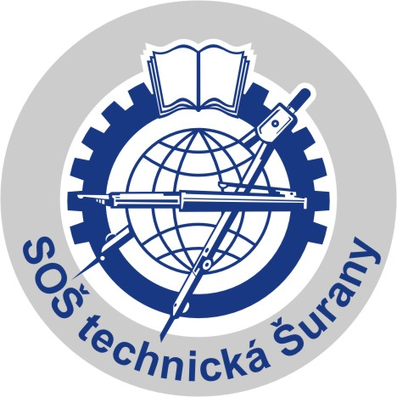
Nitrianska 61, 942 01 Šurany
tel. 035/6500865,www.sostsurany.edupage.org

Firmy majú záujem o odborníkov strojárov, elektrotechnikov a mechatronikov.
Naši žiaci zarábajú už počas štúdia a absolventi po skončení školy
dostávajú mesačnú mzdu 800,- až 1000 € !
SOŠ technická v Šuranoch je škola vybavená modernou špičkovou technikou pre vzdelávanie v strojárstve a elektrotechnike. Škola je Centrom odborného vzdelávania a prípravy v strojárstve a elektrotechnike. Poskytuje komplexnú výučbu v strojárskych a elektrotechnických odboroch s maturitou a výučným listom.Vybudované CNC centrum /počítačom riadené stroje/, učebňa programovania mikročipov, počítačové učebne, strojárske, elektrotechnické dielne a telocvičňa plne zodpovedajú požiadavkám modernej výučby.Úspešne spolupracujeme s firmami pri zamestnávaní žiakov po škole. Študenti už počas štúdia dostávajú finančnú odmenu za produktívnu prácu vo firmách, s ktorými spolupracujeme, vo výške do 100Є mesačne.
Deň otvorených dverí bude:18.10.2016 (utorok), 15.11.2016 (utorok), 29.11.2016 (utorok), 13.12.2016 (utorok), 10.1.2017(utorok), 7.2.2017(utorok) od 8.00 hod. do 14.00 hod.,
prípadne podľa dohody telefonicky na čísle: 035/6500865.

V školskom roku 2017/2018 VÁM PONÚKAME MOŽNOSŤ ŠTUDOVAŤ V ODBOROCH:
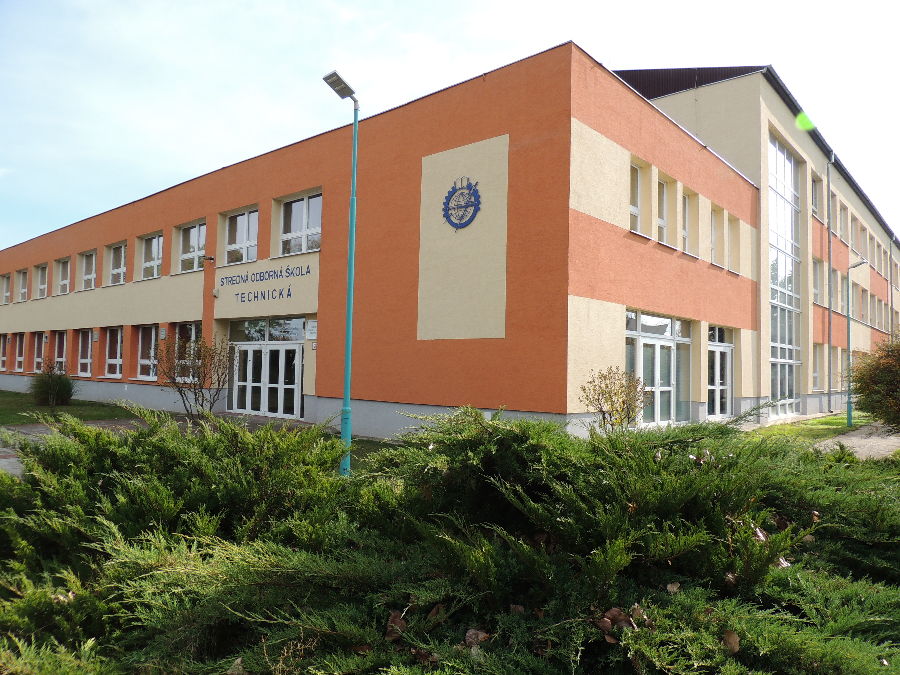

Mechanik mechatronik /aj pre dievčatá/ Kód 2679 K
Školský vzdelávací program:
„Programovanie strojárskych a elektrotechnických
systémov“.
4 - ročný študijný odbors maturitou a výučným listom
- získajú maturitné vysvedčenie a výučný list,
/strojárstvo, elektrotechnika slaboprúd a silnoprúd + osvedčenie
o spôsobilostina prácu s elektrickým zariadením/,
- obsluha a nastavovanie frézok, sústruhov, brúsok a strojov riadených PC,
montáž, servis, údržba, oprava a oživovanie elektronických zariadení
a počítačov, elektrické rozvody a diagnostikovanie.
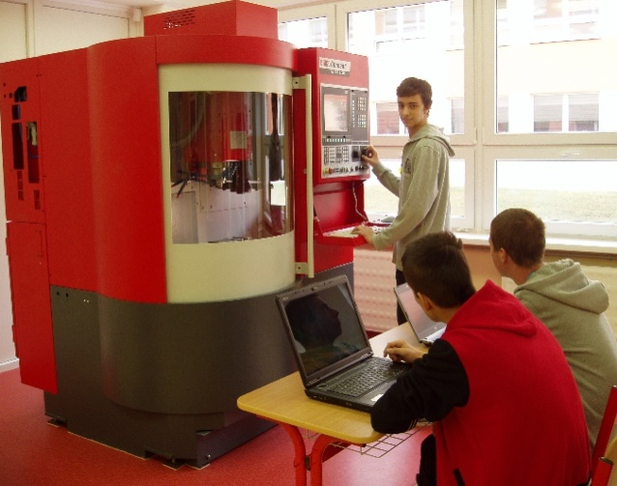
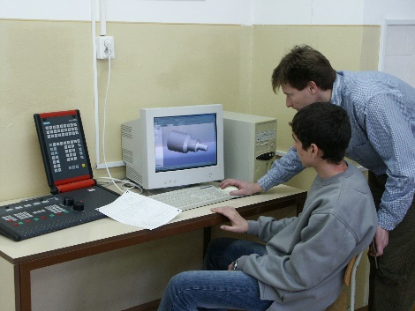
-možnosť pokračovaťv štúdiu na vysokej škole.

Mechanik nastavovač /aj pre dievčatá/ Kód: 2411 K
Školský vzdelávací program:
„Programovanie počítačom riadených strojov“.
4-ročný študijný odbor s maturitou a výučným listom
- získajú maturitu a výučný list,/strojárstvo a programovanie CNC strojov./
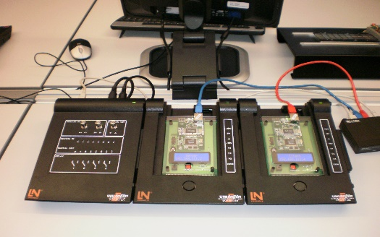
- programovanie a nastavovanie obrábacích strojov riadených PC,
- možnosť pokračovať v štúdiu na vysokej škole.

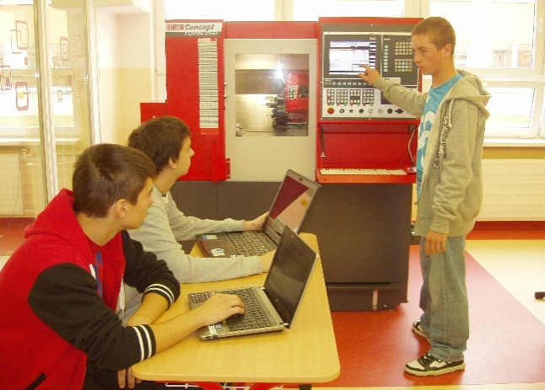
Mechanik elektrotechnik /aj pre dievčatá/ Kód 2697 K
Školský vzdelávací program:
„Digitálna a spotrebná elektrotechnika“.
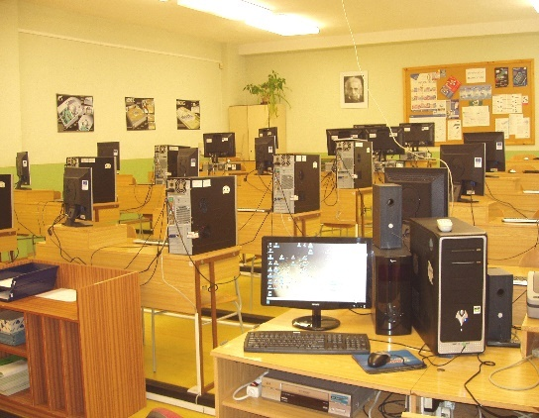
4-ročný študijný odbors maturitou a výučným listom
- získajú maturitu a výučný list,/elektrotechnika slaboprúd
+osvedčenie o spôsobilosti na prácu s elektrickým zariadením/.
- montáž, servis, údržba, oprava a oživovanie elektronických zariadení,
- možnosť pokračovať v štúdiu na vysokej škole.

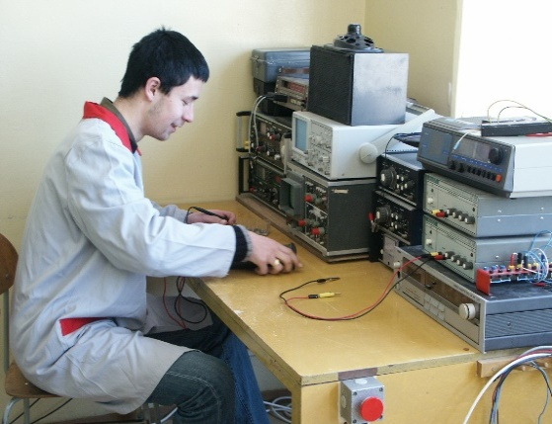
Obrábač kovov /aj pre dievčatá/ Kód 2433 H
Školský vzdelávací program:
„Obsluha a nastavovanieobrábacích strojov“
3 - ročný učebný odbor - výučný list
Ponúkame Vám odbory,
ktoré firmy potrebujú
a po skončení školy Vás
z a m e s t n a j ú.

- žiaci budú prijatí bez prijímacích pohovorov,
- žiaci získajú výučný list z nastavovania, obsluhovania a programovania
obrábacích strojov riadených PC,
- možnosť získať maturitu v danom odbore
- možnosť praxe u budúcich zamestnávateľov.

„ Š t u d u j t o, č o Ť a u ž i v í.“

